DES_GOBSTG特效编辑器使用说明
界面说明：
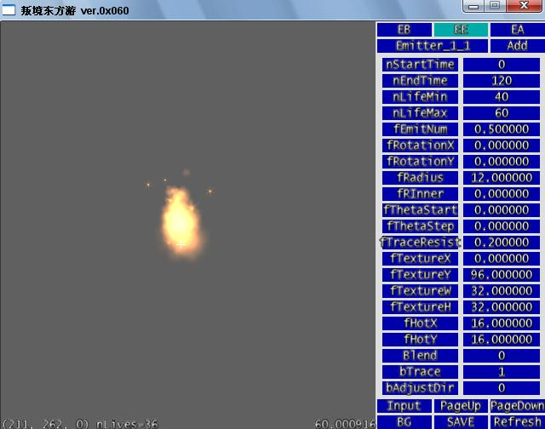
通用界面：
第一行：
面板选项卡，包括EB（basicinfo），EE（emitterinfo）和EA（affectorinfo）三个面板，分别对应基础属性、发射器属性和影响器属性三个层次的编辑面板；
快捷键：当Input非选中时，方向左键、方向右键、Tab键。

第二行：
标题栏和增加删除按钮，标题栏显示当前编辑的系统名称
标题定义：
EB下：文件名，EE下：Emitter_文件名编号_emitterID，EA下：影响器类别_文件名编号_emitterID_affectorID；
增加删除按钮：
右Ctrl未按下为增加按钮，
EB下：增加特效系统（创建文件并且填写配置文件），EE下：增加当前特效系统的发射器，EA下：增加当前发射器的影响器；
右Ctrl按下为删除按钮，
EB下：删除特效系统（删除文件并且清空配置文件），EE下：删除当前发射器，EA下：删除当前影响器；
快捷键：End或右Ctrl+End，当参数面板为空时按方向上下键。

参数面板：
激活后在Input区域可进行参数输入，回车键确认；
进入输入状态后只能在确认后才可进行其他操作；
输入区置空时确认不更新数值；
快捷键：参数面板不为空时方向上下键。

倒数第二行：
输入区域：
仅在Input激活时进行输入；
可输入整数、小数和颜色（AARRGGBB形式，十六进制），以及负号和小数点（最多输入11个字符，包括负号和小数点，但颜色模式固定只能输入8位十六进制字符）
PageUp、PageDown：
EB下：上、下一个特效系统（同时更新EE、EA列表），EE下：本特效系统中上、下一个发射器（同时更新EA列表），EA下：本发射器中上、下一个影响器；
快捷键：在右Ctrl未按下时PageUp、PageDown。

最后一行：
背景切换：
切换BG为下一张纹理，纹理定义从资源配置文件Resource\DES_GOBSTG_RESOURCE.res中读取（程序初始化时读取）；
快捷键：右Ctrl+PageUp（换上一张），右Ctrl+PageDown（换下一张）。

存储：
存储当前特效系统，特效系统名称是EB下的标题名.effect，存储在Resource\Effectsys下；
快捷键：Insert。

刷新：
重新播放当前特效系统，并且将特效系统参考点Z值归零；
快捷键：Home。

特效系统参考点Z值操作：
鼠标滚轮（以10为单位），按住右Shift的鼠标滚轮（以1为单位）

坐标系：
屏幕左上角为原点，屏幕平面右侧为X轴正向，屏幕平面下侧为Y轴正向，垂直屏幕向外为Z轴正向

状态栏：
（X，Y，Z）nLives=当前存活的粒子 35帧间平均FPS

最简制作指南：
第一步：添加一个特效系统（EB下Insert），更改nLifeTime和Texture（方向上下和输入，回车确认；比如输入nLifeTime为120，Texture为8）
第二步：添加一个发射器（EE下Insert或方向键上下），更改nEndTime（120），nLifeMin（60），fEmitNum（0.5），fTextureW（32），fTextureH（32）
第三步：添加一个影响器（EA下Insert或方向键上下），首先更改type为11（颜色影响器），更改nEndTime（16），更改uAccelMin（10100603），更改fAccelScale（1）
然后就可以看到粒子了。

注：由于默认粒子颜色为0，所以必须使用一个颜色影响器来更改粒子颜色，这是为了强调系统偏向使用

